Pozdravljeni. Navodilom za petkovo delo so priložena navodila za športni dan, ki bo v torek! Prosim, da upoštevate navodila in poskrbite za lastno varnost pri izvedbi športnega dne.
MATEMATIKA
Z današnjo snovjo bomo imeli med predmetno povezavo s slovenščino in glasbo.
Pri zlogovanju (in deljenju besed) velja pravilo, da ima beseda toliko zlogov, kolikor ima samoglasnikov.
Domovina ima 4 samoglasnike, zato ima tudi 4 zloge do – mo – vi – na. Pri deljenju besed moramo paziti na to, da delimo po zlogih. (Napačno bi bilo dom/ovina).
Z zlogovanjem sledimo tudi ritmu besede. Poskusi s ploski spremljati vsak zlog.
Reši naloge v delovnem učbeniku na straneh 26 in 27.

SLOVENŠČINA
Nauči se pravili iz 4. in 10. naloge:
Polglasnik po navadi zapišemo s črko e.
Polglasnika, ki ga izgovorimo pred r sredi besede, ne pišemo.
Reši naloge na straneh 116 in 117.

TJA – video ura ob 9.00
Delali bomo v učbeniku na straneh 50 in 51 in v DZ na strani 42 s posnetki 2.19, 2.20.
Slovarček:
castle – grad old – star young – mlad
here – tukaj there – tam
at the top – na vrhu at the bottom – na dnu
great hall – velika dvorana suit of armour – oklep
queen – kraljica king – kralj
fireplace – kamin
upstairs – gor/zgoraj downstairs – dol/spodaj

ŠPORT
V sredo smo pregledali in prebrali teorijo za športno značko - KRPAN.
NALOGA
na kratko opiši:
- kako skrbiš za naravo,
- kako se zaščitiš pred klopi,
- kako se opremiš, ko greš na izlet.
Lahko tudi narišeš, če si videl kakšen znak v naravi oz. narišeš svoj znak, ki bi ljudi opozarjal na opisane nevarnosti.
Ko opišeš ali narišeš dogovorjeno nalogo, hitro na svež zrak, gibaj in uživaj!
Nalogo pošlji do petka, 12. 2. 2021 do 15.00
Učiteljica športa
Kolesarski in dodatni pouk matematike
Po elektronski pošti si dobil priponko s vprašanji in kako dostopaš do simulacije kolesarskega izpita. Upam, da uspešno vadiš/ponavljaš.
Pa še naloge za spretnejše matematike.
V prodajalni imajo 16 kg moke in nekaj po teži enakih praznih vreč. Imajo tudi tehtnico, vendar brez uteži. Kako bi brez uteži odtehtali 8 kg, 4 kg, 12 kg in 14 kg moke.

Ko je bil oče star 31 let, jih je imel sin 8,, zdaj pa je oče dvakrat starejši od sina. Koliko je zdaj star sin?

Kolikokrat na dan minutni kazalec na uri prehiti urnega?

Če seda v vsako klop 5 učencev, zmanjka prostora za 7 učencev; če sede za vsako klop po 7 učencev, pa ostanejo 3 mesta prazna. Koliko je klopi in koliko učencev?

Imena:
Na sliki so štirje fantje – Andrej, Božo, Vojko in Darko. Ugotovi, kako je komu ime, če je znano, da Božo in največji, vendar je večji od Andreja in Darka, in da Andrej ni višji od Darka.
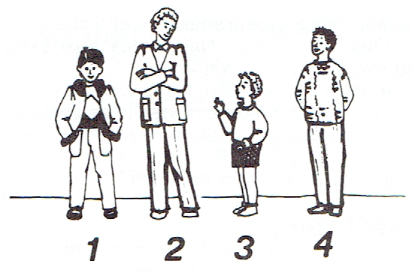

Osnovna šola XIV. divizije
S E N O V O
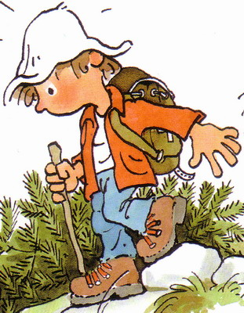
Datum: 4. 2. 2021

2. ŠPORTNI DAN – OBVESTILO in NAVODILA

V torek, 9. 2. 2021, bomo za učence 4. razreda izvedli 2. športni dan - POHOD, in sicer v okviru projekta XIV. divizija »nabira kilometre«.

Cilji športnega dne:
- zadovoljiti potrebe po dalj časa trajajočem gibanju,
- razvedriti in sprostiti se ter predvsem v višjih razredih nadomestiti pomanjkanje gibanja sodobne mladine.
Ker učenci naše šole stanujete na zelo širokem območju in verjetno vsi nimate možnosti izbrati enakega izhodišča, sem se odločila, da vam ponudim več možnosti pohoda – bližnji hrib/vzpetina.
Tako lahko za pohod izberete: Šedem, Brezje, Reštanj, Mali Kamen, Zapečje, slap Bojanca, Armes….
Lahko se povzpnete na bolj oddaljene hribe: Bohor, Sremič (Grmada, Mohor).
Čas hoje naj bo vsaj 3 ure v obe smeri.
VARNOST
Ko si zunaj, upoštevaš vsa priporočila glede preprečevanja širjenja virusa.
Pred pohodom na športni dan je ključna predhodna telesna priprava in poskrbimo tudi, da starši vedo, kam se odpravljamo in za koliko časa, še bolje, če gremo na pohod s starši.
V primeru, da hodiš po zasneženih poteh, paziš, da se ne poškoduješ, ne skačeš v kupe snega, če ne veš, kaj je spodaj, se ne kepaš z ledenimi kepami. Varnost je na prvem mestu.
Oprema za pohod:
- pohodni čevlji, pohodne hlače ali trenirka, majica, pulover, rezervna majica, nahrbtnik, pohodne palice,
- malica, pijača – voda, čaj.
Pri načrtovanju priporočam, da:
- pohod načrtujete glede na kondicijsko pripravo,
- si izberete pot, ki ste jo že kdaj prehodili,
- si izberete cilj, na katerega se morate povzpeti in premagati vsaj 200 m - 500 m višinske razlike,
- pri pohodu izbirajte gozdne poti, izogibajte se asfaltnim cestam,
- se med potjo lahko večkrat ustavite, se odpočijete, popijete nekaj požirkov tekočine, se okrepčate z malico.

K športnemu dnevu povabite tudi starše, brate, sestre – torej tiste, s katerimi živite v skupnem gospodinjstvu (mehurčku).
Zaupam vam, da boste pot izpeljali po svojih najboljših močeh.
Na koncu športnega dne v spletni aplikaciji Teams (dodeljene naloge) zapiši, kako si se počutil na pohodu (5–10 povedi)in naloži nekaj fotografij.
Opis naj zajema:
- kje ste začeli športni dan,
- kdaj ste športni dan izvedli (v primeru slabega vremena),
- koliko časa je potekal športni dan,
- kaj ste poleg hoje še počeli na športnem dnevu,
- najvišja točka vašega pohoda,
- kako ste bili zadovoljni s športnim dnem; ocena od 1–5.
S pomočjo telefona ali pametne ure izmerite dolžino poti, višinsko razliko, ki ste jo premagali, in čas hoje.
V PRIMERU SLABEGA VREMENA LAHKO POHOD IZVEDETE TUDI V SOBOTO ALI NEDELJO.

Koordinatorica športnega dne Ravnatelj
Antonija Zakšek, prof. Vinko Hostar, prof.

